Списки участников ВОВ погибших и пропавших без вести по Нижнеалькеевскому Сельскому поселению Алькеевского МР РТ



ГИЛЯЗОВ ШАФИК(ШАРАФ) ХАМИДУЛЛОВИЧ
г.р.: 1924 место рождения: с.Верхнее Алькеево РВК: Алькеевским РВК
звание: кр-ц причина выбытия: погиб 1943

ГИНИЯТОВ ФАСИХ ГИНИЯТОВИЧ
г.р.: 1923 место рождения: с.Среднее Алькеево РВК: Алькеевским РВК
звание: кр-ц причина выбытия: пропал без вести1. 1943

ГИНИЯТОВ ХАСИЯТУЛЛА ГИНИЯТОВИЧ
г.р.: 1918 место рождения: с.Среднее Алькеево РВК: Алькеевским РВК
звание: кр-ц причина выбытия: пропал без вести2. 1942

ГИРФАНОВ ВАГИЗ ГАРЕЕВИЧ
г.р.: 1923 место рождения: Алексеевский р-н,д.Ср.Алькеево РВК: Заволжским РВК Ярославля звание: кр-ц причина выбытия: пропал без вести 2. 1945

ГИРФАНОВ ЗИГАНГИР ГИРФАНОВИЧ,1898
г.р.: 1896 место рождения: с.Среднее Алькеево РВК: Алькеевским РВК
звание: кр-ц причина выбытия: пропал без вести 25. 3. 1942

ГИРФАНОВ СУЛТАН ГАРЕЕВИЧ
г.р.: 1915 место рождения: Алькеевский р-н,с.Ср.Алькеево РВК: Заволжским РВК Ярославля звание: кр-ц причина выбытия: погиб 2. 1943

ГЛОЗСЕВ ФАСЫХ САЛАХУТДИНОВИЧ
г.р.: 1924 место рождения: с.Среднее Алькеево РВК: Алькеевским РВК
звание: кр-ц причина выбытия: пропал без вести 3. 1943

ГУБАЙДУЛЛИН
г.р.: 1921 место рождения: с.Нижнее Алькеево РВК: Алькеевским РВК
звание: кр-ц причина выбытия: погиб 8. 1941

ГУБАЙДУЛЛИН ЗАКИ НАСЫБУЛЛОВИЧ
г.р.: 1921 место рождения: с.Нижнее Алькеево РВК: Алькеевским РВК
звание: кр-ц причина выбытия: пропал без вести 5. 1942

ГУБАЙДУЛЛИН НУРГАЯЗ(НУРГАЗИЗ) ИБАТУЛЛОВИЧ,910
г.р.: 1917 место рождения: с.Нижнее Алькеево РВК: Алькеевским РВК
звание: кр-ц место службы: 291 сп,63 сд причина выбытия: пропал без вести
2. 1942

ДОЛГОВ ВАСИЛИЙ АНИСИМОВИЧ
г.р.: 1919 место рождения: Алк,с.Нижнее Алькеево звание: кр-ц
место выбытия: ;41

ГАЛИМОВ МУДАРИС ГАЛИМОВИЧ
г.р.: 1915 место рождения: Алькеевский р-н,с.Среднее Алькеево
звание: кр-ц место службы: 496 сп причина выбытия: умер в плену
7. 7. 1942 Германия г.Мюльберг-на-Эльбе,шталаг IV B
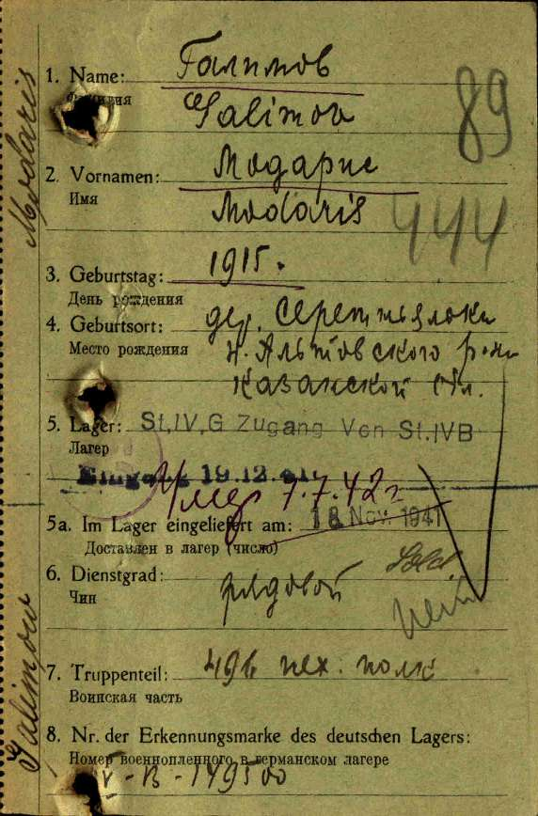
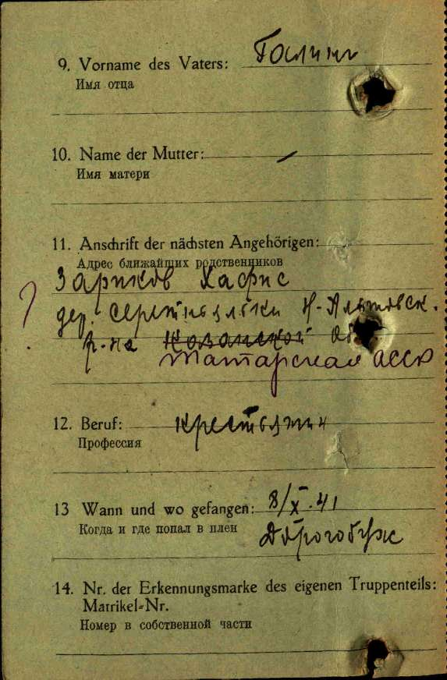
Лагерный номер 149500 Дата пленения 08.10.1941 Место пленения Дорогобуж
Лагерь шталаг IV BСудьба Погиб в пленуДата смерти 07.08.1942
Место захоронения Ошац ГросцёссенКладбище | ул. Вицнитцер Штрасе количествоединичных могил: 374
количество захороненных: 374
Гросцёссен – деревня с 500 жителями – входит в состав сельской общины Лобштедт и лежит около 30 км южнее г. Лейпцига. Рядом с деревенским кладбищем расположено советское мемориальное кладбище. На нем в окружении много численных дубов по обе стороны центральной дорожки рядами установлены каменные надгробия с выбитыми на них пятиконечными звездами (1). На мемориальной доске в цоколе обелиска, выполненного из красного кирпича, указаны имена десятков советских людей, нашедших здесь последний покой. Большинство из них – военнопленные, которые вынуждены были работать на брикетных фабриках в округе, как, например, Георгий Царенков (2).

ЖАКУПОВ ГАФАРГАЛЕЙ
г.р.: 1907 место рождения: с.Нижнее Алькеево РВК: Кузнечихинским РВК
звание: кр-ц причина выбытия: пропал без вести 4. 1942

ЗАББАРОВ
место рождения: с.Нижнее Алькеево РВК: Алькеевским РВК
звание: кр-ц причина выбытия: погиб 6. 1942

ЗАГИДУЛЛИН ГАБТИМИХАЙ(ГАБДУЛХАЙ) ЗАГИДУЛЛОВИЧ
г.р.: 1924 место рождения: Альк.,с.Алькеево РВК: Кузнечихинским РВК
звание: мл.с-т причина выбытия: погиб 9. 1944

ЗАЙНЕТДИНОВ САЛИХ
г.р.: 1913 место рождения: г.Алькеево РВК: Алькеевским РВК
звание: кр-ц 1. 1943

ЗАМАЛИЕВ ФАТЫХ КАШАПОВИЧ
г.р.: 1923 место рождения: с.Алькеево РВК: Алькеевским РВК
звание: ст.с-т место службы: 73 сп,33 сд причина выбытия: умер
9. 9. 1943 Новгородская обл. Холмский р-н,д.Котицы

ЗАРИПОВ ВАЛЕЙ ЗАРИПОВИЧ
г.р.: 1908 место рождения: с.Нижнее Алькеево РВК: Алькеевским РВК
звание: кр-ц причина выбытия: пропал без вести 2. 1942

ЗИГАНШИН АБДУЛЛА
г.р.: 1926 место рождения: с.Верхнее АлькеевоРВК: Алькеевским РВК звание: кр-ц место службы: 1152 сп,344 сд причина выбытия: погиб
20. 9. 1944 Латвия д.Авоти

ЗИГАНШИН ГАБДУЛЛАЗЯН
место рождения: с.Верхнее Алькеево РВК: Алькеевским РВК
звание: кр-ц причина выбытия: погиб

ЗИГАНШИН МУБАРАКША,1918
г.р.: 1908 место рождения: Альк.,с.Ниж.Алькеево РВК: Сталинским РВК Казани
звание: кр-ц причина выбытия: пропал без вести 8. 1941

ИБРАГИМОВ АГЗАМ МИНГАЛИЕВИЧ
г.р.: 1921 место рождения: с.Алькеево РВК: Алькеевским РВК
звание: с-т место службы: 182 Азагротр,13 А причина выбытия: погиб
8. 1944 Польша(Ровенская) г.Сандомир(Демидовский р,с.Дубляны)

ИБРАГИМОВ МУГАЛИМ МИНГАЛИМОВИЧ,1912
г.р.: 1914 место рождения: с.Нижнее АлькеевоРВК: Алькеевским РВК
звание: кр-ц место службы: 543 сп,120 сд причина выбытия: погиб
5. 9. 1942 Волгоградская

ИБРАГИМОВ ФАИХ
г.р.: 1911 место рождения: Алк,с.Алькеево звание: кр-ц место службы: 397 сп,106 сд попал в плен остался жив обл. выбытия: Донецкая Александровский р-н,ст.Партизан

ИСМАГИЛОВ ХАРИС
г.р.: 1900 место рождения: с.Верхнее Алькеево РВК: Алькеевским РВК
звание: кр-ц причина выбытия: погиб 20. 10. 1941

ИСХАКОВ ГАЛИМЗЯН ИСХАКОВИЧ
г.р.: 1908 место рождения: с.Нижнее Алькеево РВК: Алькеевским РВК
звание: кр-ц причина выбытия: пропал без вести 8. 1941

ИСХАКОВ ИСМАГИЛ ИСХАКОВИЧ
г.р.: 1905 место рождения: с.Нижнее Алькеево РВК: Алькеевским РВК
звание: кр-ц причина выбытия: пропал без вести 10. 1942

ИСХАКОВ ХАБУЛЛА ИСХАКОВИЧ
место рождения: с.Нижнее Алькеево РВК: Алькеевским РВК звание:
кр-ц причина выбытия: погиб

КАБАЕВ АБДУЛЛА
г.р.: 1906 место рождения: Алк,с.Среднее Алькеево звание: кр-ц
госпиталь: легион попал в плен остался жив

КАМАЛОВ КАРИМ
г.р.: 1920 место рождения: с.Верхнее Алькеево РВК: Алькеевским РВК
звание: кр-ц причина выбытия: погиб 20. 10. 1942

КАРИМОВ ГАРАЙ
г.р.: 1910 место рождения: д.Ср.Алькеево РВК: Алькеевским РВК
звание: кр-ц причина выбытия: пропал без вести 7. 1943

КАРИМОВ ЗАКИ
г.р.: 1908 место рождения: с.Среднее Алькеево РВК: Алькеевским РВК
звание: кр-ц причина выбытия: умер 4. 1942 Ленинградская обл.
Хельсинский р-н,с.Вила-Иоки

КАРИМОВ МАХМУТ КАРИМОВИЧ
место рождения: с.Среднее Алькеево РВК: Алькеевским РВК
звание: кр-ц причина выбытия: погиб

КАШАПОВ АГЗАМ
г.р.: 1921 место рождения: с.Среднее АлькеевоРВК: Алькеевским РВК
звание: кр-ц причина выбытия: погиб 14. 7. 1942

КАШАПОВ ИСЛАМ КАШАПОВИЧ
г.р.: 1911 место рождения: с.Верхнее Алькеево РВК: Алькеевским РВК
звание: кр-ц причина выбытия: пропал без вести 2. 1942

КАЮМОВ АГЗАМ КАЮМОВИЧ
г.р.: 1920 место рождения: с.Среднее Алькеево РВК: Алькеевским РВК
звание: кр-ц причина выбытия: пропал без вести 9. 1942

КАЮМОВ ГАБДУЛЛА
место рождения: с.Верхнее Алькеево РВК: Алькеевским РВК
звание: кр-ц причина выбытия: погиб

КИЯМОВ ГИМАЙ ГИЛЬМАНОВИЧ(КИЯМОВИЧ)
г.р.: 1905 место рождения: Алк,с.НижнееАлькеево звание: кр-ц
место службы: 420 сп,152 сд,33 А попал в плен Вязьма; 10.1941

КИЯМОВ САХАБУТДИН
г.р.: 1909 место рождения: с.Среднее Алькеево РВК: Алькеевским РВК
звание: кр-ц причина выбытия: пропал без вести 4. 1942

КРЫЛОВ ГРИГОРИЙ ПЕТРОВИЧ
г.р.: 1910 место рождения: с.Среднее Алькеево РВК: Алькеевским РВК
звание: кр-ц причина выбытия: пропал без вести 9. 1942

КРЫЛОВ КОНСТАНТИН НИКОЛАЕВИЧ
г.р.: 1918 место рождения: с.Среднее Алькеево РВК: Алькеевским РВК
звание: кр-ц причина выбытия: пропал без вести 5. 1942

КРЫЛОВ МИХАИЛ НИКОЛАЕВИЧ
г.р.: 1925 место рождения: с.Среднее Алькеево РВК: Алькеевским РВК
звание: кр-ц причина выбытия: пропал без вести 1. 1945

КУБАЕВ ПАВЕЛ СЕРГЕЕВИЧ
г.р.: 1907 место рождения: с.Верхнее Алькеево РВК: Алькеевским РВК
звание: ст.с-т место службы: 479 аб причина выбытия: погиб 22.7 .1942

ЛЕБЕДЕВ ГЕРАСИМ МАКСИМОВИЧ
г.р.: 1901 место рождения: с.Среднее Алькеево РВК: Алькеевским РВК
звание: кр-ц причина выбытия: пропал без вести 2. 1942

ЛЕБЕДЕВ ГЕРМАН КСЕНОФОНТОВИЧ
г.р.: 1910 место рождения: с.Среднее Алькеево РВК: Алькеевским РВК
звание: кр-ц место службы: 581 сп,151 сд причина выбытия: пропал без вести 6. 1944 Германия,г.Бреслау Могилев;12.8.41госпиталь: шталаг 8 Е,308

ЛЕБЕДЕВ ИЛЬЯ
место рождения: с.Нижнее Алькеево РВК: Алькеевским РВК звание: кр-ц
причина выбытия: погиб 1941

МИНГАЗОВ ГИЛЯЗ
г.р.: 1909 место рождения: с.Среднее Алькеево РВК: Алькеевским(Приволжским) РВК звание: кр-ц причина выбытия: пропал без вести 4. 1942

МИНГАЛЕЕВ МИНСАЛИМ МИНГАЛЕЕВИЧ
г.р.: 1909 место рождения: с.Нижнее Алькеево РВК: Алькеевским РВК
звание: кр-ц причина выбытия: пропал без вести 2. 1942

МИНГАЛИМОВ МИНСАЛИМ МИНГАЛИМОВИЧ
г.р.: 1909 место рождения: с.Нижнее Алькеево РВК: Алькеевским РВК
звание: кр-ц причина выбытия: погиб 11. 1941

МИРЗАХМЕТОВ ИМАМ МИРЗАХМЕТОВИЧ
г.р.: 1900 место рождения: с.Верхнее Алькеево РВК: Алькеевским РВК
звание: кр-ц причина выбытия: пропал без вести 6. 1942

МИСАЛОВ БУРГАН
г.р.: 1907 место рождения: с.Верхнее Алькеево РВК: Алькеевским РВК
звание: кр-ц причина выбытия: погиб 8. 1942

МИСБАХОВ КАМИЛ
место рождения: с.Нижнее Алькеево РВК: Алькеевским РВК звание: кр-ц
причина выбытия: погиб

МИФТАХОВ
место рождения: с.Нижнее Алькеево РВК: Алькеевским РВК
звание: кр-ц причина выбытия: погиб

МИФТАХОВ АСАДУЛЛА
место рождения: с.Верхнее Алькеево РВК: Алькеевским РВК
звание: кр-ц причина выбытия: погиб

МИФТАХОВ ШАГИТ
место рождения: с.Верхнее Алькеево РВК: Алькеевским РВК
звание: кр-ц причина выбытия: погиб

МОРОЗОВ ГРИГОРИЙ ПЕТРОВИЧ
г.р.: 1910 место рождения: с.Среднее Алькеево РВК: Алькеевским РВК
звание: кр-ц причина выбытия: пропал без вести5. 1943

МУБАРАКШИН САЛИХ МУБАРАКШИНОВИЧ
г.р.: 1920 место рождения: с.Нижнее Алькеево РВК: Ленинским РВК г.Казани
звание: кр-ц причина выбытия: пропал без вести 3. 1942

МУНИРОВ(МИНУПОВ) МУННИР
г.р.: 1917 место рождения: с.Среднее Алькеево РВК: Алькеевским РВК
звание: мл.л-т место службы: 32 сп,19 сд причина выбытия: умер
8. 5. 1943 Харьковская обл. Волчанский р-н,п.Белый Колодезь

МУСИН ГАЛИМЗЯН МУХАМЕТЗЯНОВИЧ
г.р.: 1910 место рождения: с.Нижнее Алькеево РВК: Алькеевским РВК
звание: кр-ц причина выбытия: пропал без вести 4. 1942

МУХАМЕТШИН МУЗИБУЛЛА
место рождения: с.Верхнее Алькеево РВК: Алькеевским РВК
звание: кр-ц причина выбытия: погиб

МУХУТДИНОВ САБИР ХАТЫПОВИЧ,1909
г.р.: 1911 место рождения: Алькеевский,с.Нижнее Алькеево РВК: Алькеевским РВК звание: кр-ц причина выбытия: умер в плену 2. 4.1942 Беларусь
г.Молодечно,шталаг 342

НАСЫБУЛЛИН ЗАКИР
г.р.: 1903 место рождения: с.Среднее Алькеево РВК: Алькеевским РВК
звание: кр-ц причина выбытия: погиб 7. 5. 1942

НАСЫБУЛЛИН САБИР
г.р.: 1902 место рождения: д.Ср.Алькеево РВК: Алькеевским РВК
звание: кр-ц причина выбытия: пропал без вести 1. 1943

НАСЫБУЛЛИН ШАРИФУЛЛА
г.р.: 1918 место рождения: с.Нижнее Алькеево РВК: Алькеевским РВК
звание: кр-ц причина выбытия: пропал без вести 10. 1941

НАСЫРОВ ГАПТРАХМАН
место рождения: с.Верхнее Алькеево РВК: Алькеевским РВК
звание: кр-ц причина выбытия: погиб

НИЗАМОВ ФАТТАХ(ФАССАХ)
место рождения: с.Верхнее Алькеево РВК: Алькеевским РВК
звание: кр-ц причина выбытия: погиб

НУБУМАНОВ МИХАИЛ ГЕННАДЬЕВИЧ
г.р.: 1920 место рождения: Алькеевский,с.Алькеево РВК: Алькеевским РВК
звание: кр-ц место службы: 114 сп попал в плен Латвия; 1.7.41
госпиталь: шталаг 311

НУРГАЗИЗОВ МУСТАКИМ,1905
г.р.: 1910 место рождения: д.Среднее Алькеево(Татарский Студенец)
РВК: Алькеевским РВК звание: кр-ц причина выбытия: погиб 17. 2. 1945
Польша,Пиларское воев. Изварский у.

НУРГАЛИЕВ ГАЙСА НУРГАЛИЕВИЧ
г.р.: 1925 место рождения: с.Среднее Алькеево РВК: Алькеевским РВК
звание: ст-на место службы: 308 шд причина выбытия: погиб
5. 8. 1944

НУРГАЛИЕВ ГАРИФ
место рождения: с.Нижнее Алькеево РВК: Алькеевским РВК
звание: кр-цпричина выбытия: погиб

НУРУЛЛИН ТАЛИП
г.р.: 1908 место рождения: с.Среднее Алькеево РВК: Алькеевским РВК
звание: кр-ц причина выбытия: погиб 8. 9. 1941

ПЛАТОНОВ АНАТОЛИЙ ВАСИЛЬЕВИЧ
г.р.: 1902 место рождения: с.Нижнее Алькеево РВК: Кузнечихинским РВК звание: кр-ц причина выбытия: пропал без вести 5. 1942

ПЛАТОНОВ ФЕДОТ АНДРИЯНОВИЧ
г.р.: 1909 место рождения: с.Среднее Алькеево РВК: Ленинским РВК г.Казани
звание: кр-ц причина выбытия: пропал без вести 7год выбытия: 1941

ПЛОТНИКОВ ЯКОВ ИВАНОВИЧ
г.р.: 1902 место рождения: с.Среднее Алькеево РВК: Кузнечихинским РВК
звание: мл.ком.место службы: 80 гв.сп,32 гв.сд причина выбытия: 1943

ПОДКЛАДОВ ГЕОРГИЙ МАТВЕЕВИЧ
г.р.: 1903 место рождения: с.Нижнее Алькеево звание: кр-фц место службы: 1 б-н при ком.г.Таллина причина выбытия: пропал без вести
8. 1941 при обстреле г.Таллина

РАХИМОВ ЗУФАР МУБАРАКШЕВИЧ
г.р.: 1903 место рождения: Алькеевский р-н,с.Нижнее Алькеево РВК:
Кокташским РВК,Таджикистан звание: кр-ц место службы: ПП-872

РАХИМОВ УЗБЕК РАХИМОВИЧ
г.р.: 1925 место рождения: с.Среднее Алькеево РВК: Алькеевским РВК
звание: кр-ц причина выбытия: погиб 23. 11. 1944

САБИРОВ МИСАЛИМ САБИРОВИЧ
г.р.: 1904 место рождения: с.Верхнее Алькеево РВК: Алькеевским РВК
звание: кр-ц причина выбытия: погиб 1942

САБИРОВ ХАРИС З.
место рождения: с.Среднее АлькеевоРВК: Алькеевским РВК
звание: кр-ц место службы: 905 огап причина выбытия: погиб Мурманская обл. п.Печенга

САГИЕВ СИРАЗЕТДИН САГИЕВИЧ
г.р.: 1911 место рождения: Альк.,с.Ниж.Алькеево РВК: Кузнечихинским РВК
звание: кр-ц причина выбытия: пропал без вести 3. 1942

САГИРОВ Б. С.
место рождения: с.Верхнее Алькеево РВК: Алькеевским РВК
звание: кр-ц причина выбытия: погиб

САГИРОВ МУГТАСИМ
г.р.: 1920 место рождения: с.Среднее Алькеево РВК: Алькеевским РВК
звание: кр-ц причина выбытия: пропал без вести 1942 Ленинградская обл.

САГИРОВ МУХТАСИМ С.
г.р.: 1905 место рождения: с.Верхнее Алькеево РВК: Алькеевским РВК
звание: ефр. причина выбытия: погиб 16. 1. 1944 Московская обл.
Пушкинский р-н

САГИРОВ ТАГИР ФАХРЕЕВИЧ
г.р.: 1916 место рождения: с.Верхнее Алькеево РВК: Алькеевским РВК
звание: мл.л-т место службы: 153 сп причина выбытия: погиб
10. 1941

САДРЕЕВ АХМЕТВАЛИ САДРЕЕВИЧ,1900
г.р.: 1902 место рождения: с.Вер.(Ниж.)Алькеево РВК: Алькеевским РВК
звание: кр-ц место службы: 41 ап,97 сдпричина выбытия: погиб 5. 10. 1943
Смоленская обл Руднянский р-н,с.Селище

САДРИЕВ АХАТ ГАЛИМОВИЧ
г.р.: 1923 место рождения: с.Нижнее Алькеево РВК: Алькеевским РВК
звание: мл.л-т место службы: 380 сп,330 сд причина выбытия: умер
27. 9. 1944 Польша,Белостокс.в-о. х.Гоше Лешница госпиталь: ППГ 683

САДРИЕВ С. С.
место рождения: с.Нижнее Алькеево РВК: Алькеевским РВК
звание: кр-ц причина выбытия: погиб

САДЫКОВ И. С.
место рождения: с.Ниж.(Ср.) Алькеево РВК: Алькеевским РВК звание: кр-ц причина выбытия: погиб

САЙФУЛЛИН Г. Ш.
место рождения: с.Нижнее Алькеево РВК: Алькеевским РВК
звание: кр-ц причина выбытия: погиб

САЙФУЛЛИН ИДИЯТ
г.р.: 1897 место рождения: Алк,с.Верхн.Алькеево звание: кр-ц
место службы: 744 сп,149 сд попал в плен остался жив Германия Дорогобуж;17.3.44

САЛАХОВ АФАРИМ САМАТОВИЧ
г.р.: 1924 место рождения: с.Верхнее Алькеево РВК: Алькеевским РВК
звание: кр-ц причина выбытия: пропал без вести 5. 1943

САЛАХОВ ГАРИФ САЛАХОВИЧ
г.р.: 1910 место рождения: Алк,с.Алькеево звание: кр-ц попал в плен
лаг.8-В Калуга;3.10.41

САЛАХОВ МАКСУМ НУРТДИНОВИЧ
г.р.: 1914 место рождения: Альк.,с.Ниж.Алькеево звание: кр-ц
место службы: в/ч 1595 причина выбытия: пропал без вести 1941

САЛАХОВ ФАЛЯХ
место рождения: с.Верхнее Алькеево звание: кр-ц причина выбытия: погиб

САМАТОВ АХАТ
место рождения: с.Верхнее Алькеево звание: кр-ц причина выбытия: погиб
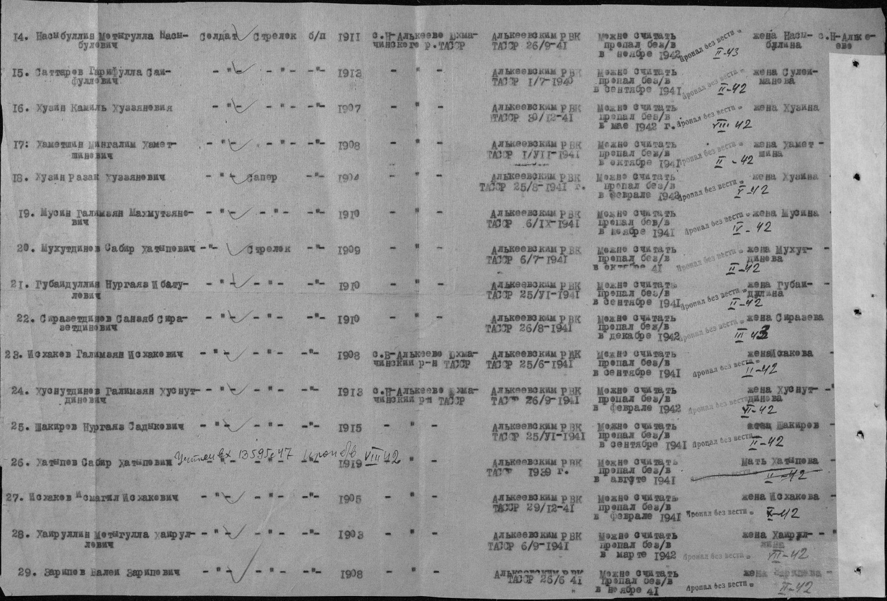
САТТАРОВ ГАРИФУЛЛА САЙФУЛЛОВИЧ
Дата рождения __.__.1913 Дата и место призыва 01.07.1940 Алькеевский РВК, Татарская АССР, Алькеевский р-н Воинское звание солдат
Причина выбытия пропал без вести Дата выбытия __.02.1942

САТТАРОВ Х. Г.
место рождения: с.Нижнее Алькеево звание: кр-ц причина выбытия: погиб

САФИН А. Х.
место рождения: с.Верхнее Алькеево звание: кр-ц причина выбытия:
умер 5. 12. 1942

САФИН ВАЛИ САФИНОВИЧ
г.р.: 1902 место рождения: с.Верхнее Алькеево звание: кр-ц
причина выбытия: пропал без вести 8. 1944

САФИН ЗАКИБУЛЛА САФИНОВИЧ
г.р.: 1919 место рождения: с.Нижнее Алькеево звание: кр-ц причина выбытия: пропал без вести 12. 1941

САФИН МУБИК ЗАКИЕВИЧ
г.р.: 1919 место рождения: д.Ср.Алькеево звание: кр-ц
место службы: 471 сп,12 сд причина выбытия: погиб в плену 6. 1942 Константиновская:6.42 госпиталь: в плену

САФИН МУРТАЗА САФИНОВИЧ
г.р.: 1896 место рождения: с.Среднее Алькеево звание: кр-ц причина выбытия: пропал без вести 5. 1942

САФИН НАБИУЛЛА САФИНОВИЧ
г.р.: 1908 место рождения: с.Верхнее Алькеево звание: кр-ц
место службы: 619 сп,203 сд причина выбытия: погиб 28.8. 1942
Ростовская. Вешенский р-н,с.Рубашкино(х.Ягодный)

САФИН НУРГАЛИ
г.р.: 1905 место рождения: с.Верхнее Алькеево звание: кр-ц место службы:
413 сд,50 А причина выбытия: погиб 26. 2. 1942 Калужская обл
Мосальский р-н,д.Сапово

САФИН НУРГАТА
место рождения: с.Верхнее Алькеево звание: кр-ц причина выбытия:
погиб

САФИН ХАЙДАРЗЯН
место рождения: с.Верхнее Алькеево звание: кр-ц причина выбытия:
погиб

САФИН ЯДЫКЕР ГАТИЧ
г.р.: 1924 место рождения: с.Верхнее Алькеево звание: кр-ц 68 осапб.
место службы: 50 сд причина выбытия: погиб 31. 1. 1945
Германия д.Котвиц

САХАПОВ ТАГИР САХАПОВИЧ
г.р.: 1913 место рождения: д.Среднее Алькеево звание: кр-ц
место службы: 1067 сп,311 сд причина выбытия: погиб 11. 2. 1943
Ленинградская обл. Тосненский р-н,д.Смердыня

СИБАЕВ ГУСМАН САФИУЛЛОВИЧ
г.р.: 1922 место рождения: Алк,с.Средн.Алькеево звание: кр-ц попал в плен остался жив.

СИБАЕВ САГИТ АСАТОВИЧ
г.р.: 1919 место рождения: Алк,с.Средн.Алькеево звание: кр-ц попал вплен остался жив Югославия госпиталь: немА

СИБАЕВ ХАБИБУЛЛА
г.р.: 1920 место рождения: д.Среднее Алькеево звание: кр-ц 7 .1941

СИБАЕВ ХАСИБУЛЛА СИБАЕВИЧ
г.р.: 1909 место рождения: с.Верхнее Алькеево звание: кр-ц
причина выбытия: погиб 2. 1942

СИРАЕВ С. В.
место рождения: с.Среднее Алькеево звание: курсант причина выбытия: погиб 17. 4. 1943 Саратовская обл.Репинское кл.

СИРАЗЕТДИНОВ САИТЗЯН СИРАЕВИЧ
г.р.: 1901 место рождения: с.Нижнее Алькеево звание: кр-ц
причина выбытия: погиб 12. 1942

СИРАЗЕТДИНОВ САНАЯБ СИРАЗЕТДИНОВИЧ
г.р.: 1910 место рождения: с.Нижнее Алькеево звание: кр-ц причина выбытия: пропал без вести 3. 1943

СИТДИКОВ МАРАТ
место рождения: с.Верхнее Алькеево звание: кр-ц причина выбытия: погиб

ТАЗИЕВ(ТАЗИАХМЕТОВ) ФАТЫХ,1897
г.р.: 1907 место рождения: д.Тат.Студенец(Ср.Ал звание: кр-ц
причина выбытия: пропал без вести 12. 1942
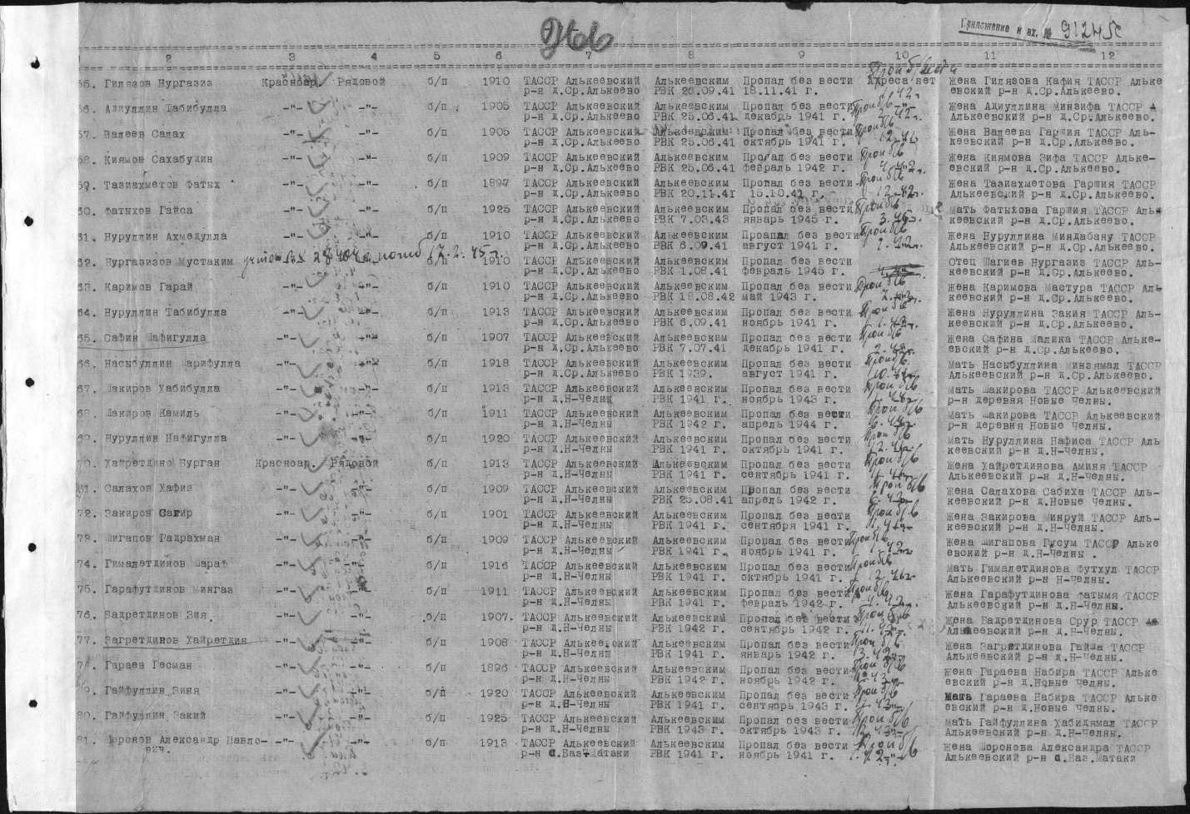

ФАССАХОВ НИЗАМ КИЯМОВИЧ
г.р.: 1915 место рождения: Алькеевский р-н,д.Нижнее Алькеево РВК:
Алькеевским РВК звание: кр-ц место службы: 271 ап причина выбытия:
умер в плену 3. 4. 1942 Австрия г.Брукнойдорф,шталаг VIII A(в плен:10.10.41;Вязьма)

ФАССАХОВ НУРГАЛИ ФАССАХОВИЧ
г.р.: 1903 место рождения: с.Н.Алькеево звание: кр-ц 11. 1941

ФАССАХОВ ХИСАМ ФАССАХОВИЧ
г.р.: 1906 место рождения: с.Нижнее Алькеево звание: кр-ц причина выбытия: пропал без вести 2. 1942

ФАТХУТДИНОВ АФТАХ ФАТХУТДИНОВИЧ
г.р.: 1924 место рождения: с.Нижнее Алькеево звание: кр-ц
место службы: в/ч 41153 причина выбытия: погиб 29. 3. 1944

ФАТХУТДИНОВ Л. Г.

место рождения: с.Нижнее Алькеево звание: кр-ц причина выбытия: погиб

ФАТХУТДИНОВ ХАМАТ МИНГАЛИМОВИЧ
г.р.: 1921место рождения: Алк,с.НижнееАлькеево звание: кр-ц попал в плен

ФАТХУТДИНОВ ХАМЕТ МИНГАЛИЕВИЧ
г.р.: 1921 место рождения: с.Нижнее Алькеево звание: кр-ц место службы:
ППС 984-101,сминб причина выбытия: пропал без вести 28. 6.1942

ФАТЫХОВ ГАЙСА
г.р.: 1925 место рождения: с.Среднее Алькеево звание: кр-ц
причина выбытия: пропал без вести 3. 1945

ФАТЫХОВ ГАЙСА Н.
г.р.: 1903 место рождения: с.Среднее Алькеево звание: кр-ц
причина выбытия: погиб 3 .1945

ФЕРУЛЕВ АЛЕКСАНДР АЛЕКСАНДРОВИЧ
г.р.: 1919 место рождения: с.Нижнее Алькеево звание: кр-ц
причина выбытия: пропал без вести 8. 1943

ХАЙБУЛЛИН САМИГ ХАЙБУЛЛОВИЧ,1893
г.р.: 1898 место рождения: с.Верхнее Алькеево звание: кр-ц
причина выбытия: пропал без вести 5.1942

ХАЙРУЛЛИН ИДИЯТ ХАЙРУЛЛОВИЧ
г.р.: 1897 место рождения: Алк,с.Верхн.Алькеево звание: кр-ц попал в плен

ХАЙРУЛЛИН ИДИЯТУЛЛА
г.р.: 1897 место рождения: с.Верхнее Алькеево звание: кр-ц
причина выбытия: погиб

ХАЙРУЛЛИН ИДИЯТУЛЛА ХАЙРУЛЛОВИЧ
г.р.: 1902 место рождения: Альк.,с.ВерхАлькеево звание: кр-ц
место службы: 1158 сп,352 сд причина выбытия: умер 13. 1. 1942
г.Москва,Первый Донской крематорий госпиталь: СЭГ 2386

ХАЙРУЛЛИН МУТЫГУЛЛА ХАЙРУЛЛОВИЧ
г.р.: 1903 место рождения: с.Нижнее Алькеево звание: кр-ц
причина выбытия: пропал без вести 7.1942

ХАЙРУЛЛИН НУРУЛЛА
место рождения: с.Верхнее Алькеево звание: кр-ц причина выбытия: погиб

ХАЙРУТДИНОВ ГАЯЗ ХАЙРУТДИНОВИЧ
г.р.: 1909 место рождения: Алк,с.Нижнее Алькеево звание: кр-ц попал в плен остался жив Ржев;7.11.41

ХАЙРУТДИНОВ ЗАБДИЯТ С.
место рождения: с.Верхнее Алькеево звание: кр-ц причина выбытия: погиб

ХАЙРУТДИНОВ НИЯЗБЕК(НИЯЗБАЯН) САИТГАРАЕВИЧ
г.р.: 1925 место рождения: с.Верхнее Алькеево звание: кр-ц
причина выбытия: пропал без вести 5. 1944

ХАЙРУТДИНОВ САХАП ГАЛЛЯМОВИЧ
г.р.: 1925 место рождения: с.Верхнее Алькеево звание: кр-ц место службы:
731 сп,205 сд причина выбытия: погиб 23. 3. 1945
Гданьское воев.,г.Вейхерово

ХАЙРУТДИНОВ ШАИХ ГИЗЕТДИНОВИЧ
г.р.: 1920 место рождения: с.Верхнее Алькеево звание: кр-ц
причина выбытия: пропал без вести. 7. 1942

ХАМАТШИН НАЗИП
г.р.: 1903 место рождения: с.Верхнее Алькеево звание: кр-ц
место службы: 405 сп,258 сд причина выбытия: погиб 18. 9. 1942
Волгоградская

ХАМЕТОВ АРТАН
г.р.: 1918 место рождения: с.Нижнее Алькеево звание: гв.кр-ц
место службы: 3 гв.сп,4 гв.сд причина выбытия: погиб 25. 3. 1945
Венгрия с.Реде

ХАМЕТШИН Г. Х.
место рождения: с.Верхнее Алькеево звание: кр-ц причина выбытия: погиб

ХАМЕТШИН МИНГАЛИМ ХАМЕТШИНОВИЧ
г.р.: 1908 место рождения: с.Нижнее Алькеево звание: кр-ц
причина выбытия: пропал без вести 2. 1942

ХАМИТОВ(ХАМЕТШИН) МУБАРАКЗЯН
г.р.: 1914 место рождения: с.Нижнее Алькеево звание: гв.с-т
место службы: 5 гв.сп,3 гв.сд причина выбытия: убит 14. 4. 1945
Калининградская обл. н.п.Мариенхоф,Багратионовский р-н,п.Нивенское
госпиталь: ХППГ 143

ХММАДИЕВ Х. С.
место рождения: с.Верхнее Алькеево звание: кр-ц причина выбытия: погиб

ХАТЫПОВ ГАРИФ ХАТЫПОВИЧ
г.р.: 1910 место рождения: с.Нижнее Алькеево звание: кр-ц
причина выбытия: пропал без вести 12. 1941

ХАТЫПОВ САБИР ХАТЫПОВИЧ
г.р.: 1919 место рождения: с.Нижнее Алькеево звание: кр-ц
причина выбытия: пропал без вести 8. 1942

ХАФИЗОВ БАРИ
г.р.: 1910 место рождения: Алк,с.Средн.Алькеево звание: кр-ц попал в плен остался жив госпиталь: лагионер

ХАФИЗОВ ЗАГИТ ХАФИЗОВИЧ
г.р.: 1910 место рождения: с.Верхнее Алькеево звание: кр-ц
место службы: 1142 сп,340 сд причина выбытия: погиб 11. 1. 1942
Смоленская обл. Гагаринский р-н,д.Кудиново

ХИСАМОВ КАШАФ
г.р.: 1913 место рождения: Алькеев,сСр.Алькеево звание: кр-ц
место службы: 455 мсб причина выбытия: пропал без вести 9.1942
Белгородская обл.(?)

ХУЗИН БАРИ ХУЗИНОВИЧ
г.р.: 1915 место рождения: Алькеевский,с.Нижнее Алькеево звание: кр-ц
место службы: 10 ап,48 сд; ВТлег 366 попал в плен остался жив
Герм,л 10 Д Нарва(р-н оз.Чудское); 08-41

ХУЗИН КАМИЛЬ ХУЗЯЗАНОВИЧ,1907
г.р.: 1913 место рождения: с.Нижнее Алькеево звание: кр-ц
причина выбытия: пропал без вести 8. 1942

ХУЗИН РАЗАК ХУЗЯЗЯНОВИЧ
г.р.: 1904 место рождения: с.Нижнее Алькеево звание: кр-ц
причина выбытия: пропал без вести 5. 1942

ХУЗИН САМАТ ХУЗЯЗЯНОВИЧ
г.р.: 1913 место рождения: с.Нижнее Алькеево звание: кр-ц
причина выбытия: пропал без вести 8. 1942

ХУСНУТДИНОВ ГАЛИМЗЯН ХУСНУТДИНОВИЧ
г.р.: 1913 место рождения: с.Нижнее Алькеево звание: кр-ц
причина выбытия: пропал без вести 6. 1942

ШАГЕЕВ ХАЗИБ
г.р.: 1916 место рождения: Алькеевский р-н,с.Нижнее Алькеевозвание: кр-ц место службы: п/п 441 причина выбытия: пропал без вести 11. 1941

ШАИДУЛЛИН ВАЛЕЙ САМИГУЛЛОВИЧ
г.р.: 1915 место рождения: с.Нижнее Алькеево звание: кр-ц
причина выбытия: пропал без вести 2. 1942

ШАЙДУЛЛИН ВАЛИ САМИГУЛЛОВИЧ
г.р.: 1915 место рождения: с.Нижнее Алькеево звание: кр-ц причина выбытия: погиб 2. 1942

ШАЙДУЛЛИН ГАЛИ
г.р.: 1915 место рождения: с.Нижнее Алькеево звание: кр-ц
место службы: 910 сп,243 сд причина выбытия: погиб 11. 3.1943 Луганская обл. Н-Светловский р-н,х.Ворошилово

ШАЙХУТДИНОВ ГАРАФ ФАТАХОВИЧ
г.р.: 1923 место рождения: с.Нижнее Алькеево звание: кр-ц
причина выбытия: погиб 4. 1945

ШАЙХУТДИНОВ ИДИЯТУЛЛА ШАЙХУТДИНОВИЧ
г.р.: 1898 место рождения: с.Верхнее Алькеево звание: кр-ц
место службы: 1122 сп,334 сд причина выбытия: погиб 11. 10. 1943
Псковская Усвятский р-н

ШАЙХУТДИНОВ КАШАФУТДИН Б.

место рождения: с.Верхнее Алькеево звание: кр-ц причина выбытия: погиб

ШАЙХУТДИНОВ ХАНАФИ Ш.

г.р.: 1916 место рождения: с.Верхнее Алькеево звание: кр-ц место службы: 41 сп,84 сд причина выбытия: пропал без вести 20. 8. 1943
Харьковская обл.(?)

ШАКИРОВ АБДУЛЛА ШАКИРОВИЧ
г.р.: 1913 место рождения: с.Нижнее Алькеево звание: кр-ц
причина выбытия: пропал без вести 11. 1942

ШАКИРОВ ВАЛИМАРДАН ВАЛИЕВИЧ
г.р.: 1909 место рождения: Алькеевский р-н,с.Алькеево звание: ст.с-т
место службы: 140 тбр причина выбытия: погиб 12. 1. 1943
Ставропольский край Минералводский р-н,х.Утренняя Долина

ШАКИРОВ ГАРАЙ МАРДУГАЛИМОВИЧ
г.р.: 1915 место рождения: Алк,с.Нижнее Алькеево звание: кр-ц
место службы: 368 сп попал в плен л 350 Д Эстония;24.07.41
госпиталь: легион

ШАКИРОВ ФАЙЗРАХМАН МАРДЕГАЛЯМОВИЧ
г.р.: 1913 место рождения: Алк,с.Нижнее Алькеево звание: кр-ц попал в плен остался жив место выбытия: ;41

ШАФИГУЛЛИН ЗАЙНУЛЛА ШАФИГУЛЛОВИЧ
место рождения: с.Нижнее Алькеево звание: кр-ц причина выбытия: погиб

ШАФИГУЛЛИН МУТЫГУЛЛА ШАФИГУЛЛОВИЧ
г.р.: 1915 место рождения: с.Нижнее Алькеево звание: кр-ц
причина выбытия: пропал без вести 11. 1941

ШАФИГУЛЛИН ШАРИФУЛЛА ШАФИГУЛЛОВИЧ
г.р.: 1910 место рождения: с.Нижнее Алькеево звание: кр-ц причина выбытия: погиб

КУПОВ САФАРГАЛИ ЯКУПОВИЧ
г.р.: 1907 место рождения: с.Нижнее Алькеево звание: кр-ц причина выбытия: погиб 1. 1942

КАБАЕВ ТАЛИБУЛЛА ГАЛИУЛЛОВИЧ
г.р.: 1912 место рождения: Алк,с.Среднее Алькеево место службы: 944 сп,259 сд причина выбытия: умер 23. 11. 1944 Польша г.Люблин,шталаг 366

